FASES REQUERIMIENTO DE SOFTWARE

1. DESCRIPCION GENERAL DEL REQUERIMIENTO 2
2. FASE DE FORMALIZACIÓN 3
3. ANALISIS DE REQUISITOS Y REQUERIMIENTOS 4
4. LEVANTAMIENTO DEL REQUERIMIENTO DETALLADO 8
5. DISEÑO DE LA ARQUITECTURA DE SOLUCION 10

DESCRIPCION GENERAL DEL REQUERIMIENTO

PROYECTO | Abogabot.
Nombre Requerimiento: | Creación de formulario con página web.
Fecha Solicitud: | 20/02//2022.
Responsable(s) Solicitud: | Name cliente.
Dependencia(s) Solicitante: | Despacho de abogados.
Responsable Funcional designado por el equipo de desarrollo de software: | Carlos Daniel Sangabriel Montoya.

FASE DE FORMALIZACIÓN

Descripción de la Solicitud
Usuario Solicitante
- Es un despacho de abogados que quiere automatizar las demandas de sus clientes, esto lo harán a través de una página web llenando un formulario.

- Al momento de llenar el formulario se manda al proceso de pago para finalizar la transacción.

- Para dar seguimiento a su demanda, el cliente crea una cuenta en la plataforma y verá el seguimiento de cada una de las actualizaciones del proceso legal.

- El administrador del sitio recibe la notificación de una nueva demanda y con los datos llenados del formulario se crea automáticamente el documento legal en formato Word para empezar el proceso.

- El administrador recibe el pago y debe de ser capaz de verlo en un dashboard para ver la cantidad de ingresos recibidos.

- El administrador actualiza el proceso de la demanda y agrega comentarios en cada paso del proceso.

- Al usuario le llegan correos de notificación para saber el avance de su proceso.

- La página debe de ser responsive para poderla ver desde el celular.

- La preferencia de colores del cliente es azul marino y blanco, pero acepta propuestas
Líder Funcional
- Página web llenando un formulario.
- Al momento de llenar el formulario se manda al proceso de pago para finalizar la transacción.
- Para dar seguimiento a su demanda, el cliente crea una cuenta en la plataforma y verá el seguimiento de cada una de las actualizaciones del proceso legal.
- El administrador del sitio recibe la notificación de una nueva demanda y con los datos llenados del formulario se crea automáticamente el documento legal en formato Word para empezar el proceso.
- El administrador recibe el pago y debe de ser capaz de verlo en un dashboard para ver la cantidad de ingresos recibidos.
- El administrador actualiza el proceso de la demanda y agrega comentarios en cada paso del proceso.
- Al usuario le llegan correos de notificación para saber el avance de su proceso.
- La página debe de ser responsive para poderla ver desde el celular.
- La preferencia de colores del cliente es azul marino y blanco.

FIRMAS DE ACEPTACIÓN:

________________________________ _______________________________
Nombre Responsable Solicitud Nombre Líder OTI
Dependencia Solicitante Oficina Tecnologías de la Información

ANALISIS DE REQUISITOS Y REQUERIMIENTOS

Fecha Inicio | 23/02//2022 |  | Fecha Final | 26/02//2022
Modelamiento de Negocio
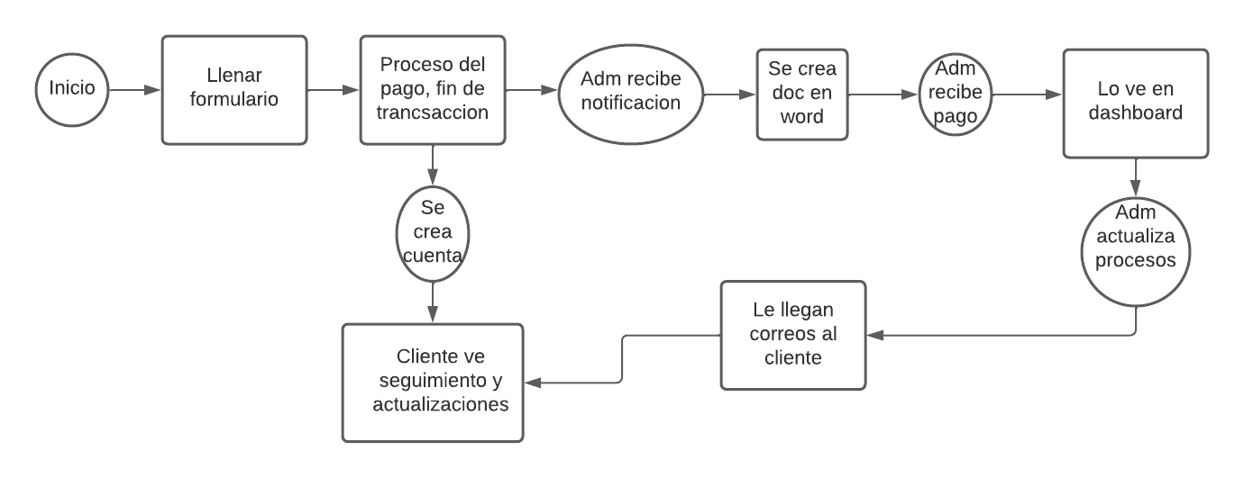

Términos de Referencia
Alcance de la solución | Está definida dicha solución al problema.
Requerimientos Funcionales y criterios de aceptación y | - Página web llenando un formulario.  - Al momento de llenar el formulario se manda al proceso de pago para finalizar la transacción.  - Para dar seguimiento a su demanda, el cliente crea una cuenta en la plataforma y verá el seguimiento de cada una de las actualizaciones del proceso legal.  - El administrador del sitio recibe la notificación de una nueva demanda y con los datos llenados del formulario se crea automáticamente el documento legal en formato Word para empezar el proceso.  - El administrador recibe el pago y debe de ser capaz de verlo en un dashboard para ver la cantidad de ingresos recibidos.  - El administrador actualiza el proceso de la demanda y agrega comentarios en cada paso del proceso.  - Al usuario le llegan correos de notificación para saber el avance de su proceso.
Requerimientos no Funcionales y de calidad | - La preferencia de colores del cliente es azul marino y blanco.  - La página debe de ser responsive para poderla ver desde el celular.  - El administrador del sitio recibe la notificación de una nueva demanda y con los datos llenados del formulario se crea automáticamente el documento legal en formato Word para empezar el proceso. (No necesariamente debe ser un doc Word, puede ser cualquier otro tipo).
Precondiciones | Siempre y cuando se cumplan los requerimientos no existe problema.
Requisitos Técnicos | Tipo de Desarrollo | Web Escritorio Móvil Servicio  Servicio Windows Otro:__________________
Requisitos Técnicos | Base de Datos | Oracle  SQL Server  MySQL  MongoDB  Otro:__________________ |  |  | Versión  _______  _______  _______  _______  _______  _______
Requisitos Técnicos | Lenguaje | C#  VB  PHP  Java  JavaScript  Otro:___________________ |  |  | Versión  _______  _______  _______  _______  _______  _______  _______
Viabilidad Técnica | Luego de adelantado el análisis de los requisitos y requerimientos es viable proponer una solución técnica para esta solicitud: SI (x ) NO ( )

FIRMAS DE ACEPTACIÓN:
Nombre | Dependencia | Teléfono | Firma
Despacho de abogados | Abogados | 23353215354 | X
- FASE DE PLANEACIÓN Y GERENCIA DEL PROYECTO

Responsable |  |  |  |  | Fecha
Plan estratégico de fases del proyecto
N° | Nombre Etapa | Actividad |  | Rol Responsable |  | Fecha Inicio | Fecha Fin | Comentarios
 | Planificación | En el diagrama |  | CDM |  | 1ER SEM MARZO | 1ER SEM ABRIL | X
 | Diseño | En el diagrama |  | CDM |  | 1ER SEM ABRIL | 1RA SEM MAYO | X
 | Implementación | En el diagrama |  | CDM |  | 2DA SEM MAYO | 1RA SEM JUNIO | X
 | Pruebas | En el diagrama |  | CDM |  | 2DA SEM JUNIO | JULIO | X
Diagrama de planeación
 |  | Marzo |  |  |  | Abril |  |  |  | Mayo |  |  |  | Junio |  |  |  | Julio
Fases | Actividades para desarrollar | 1 | 2 | 3 | 4 | 5 | 6 | 7 | 8 | 9 | 10 | 11 | 12 | 13 | 14 | # | 16 | 17 | 18 | 19 | 20
Planificación | Entrevista con el usuario
 | Análisis de requerimientos
Diseño | Diseño de la base de datos
 | Diseño detallado de la Base de Datos
 | Diseño de la interfaz de la aplicación
Implementación | Implementación de la Base de datos
 | Implementación de la Interfaz
Pruebas | V&V
Elaboración de documentación
(Manuales de usuario y sistema)

NOTA: Las fechas de planeación establecidas en este documento son aproximadas y estarán sujetas a modificaciones que surjan por control de cambios u otros factores.

FIRMAS DE ACEPTACIÓN:
Nombre | Dependencia | Teléfono | Firma
Despacho de abogados | Abogados | 23353215354 | X

DISEÑO DE LA ARQUITECTURA DE SOLUCION

En caso de que existan excepciones asociadas a la arquitectura de referencia se debe incluir su correspondiente justificación en las vistas que aplique.

Fecha | DD/MM/AAAA
Vista Lógica
Mockups o Bocetos de interfaces graficas para Front-End, se mostrarán acorde a las fechas y o antes de ser posible.

Vista de Implementación
Mockups o Bocetos de interfaces graficas para Front-End, se mostrarán acorde a las fechas y o antes de ser posible.

Vista de Proceso
Mockups o Bocetos de interfaces graficas para Front-End, se mostrarán acorde a las fechas y o antes de ser posible.

Vista de Física
Prototipos de interfaces de usuario
Mockups o Bocetos de interfaces graficas para Front-End, se mostrarán acorde a las fechas y o antes de ser posible.

Firmas de aceptación
Nombre |  | Dependencia | Teléfono |  | Firma
Despacho de abogados |  | Abogados | 23353215354 |  | X

Nota: En caso de considerar limitado el uso de UML, es posible utilizar diagramas Ad Hoc.

